北屏乡1月社区教育活动综合简报

一、开展垃圾分类志愿服务活动

为确保春节期间垃圾分类工作的顺利开展，大力宣传垃圾分类知识，动员群众养成良好的垃圾分类的习惯，妥善处置生活垃圾。1月14日，北屏乡月峰村社区教育中心，组织20名志愿者，在辖区内各大巴山森林人家以及农户家中开展垃圾分类志愿服务宣传活动。

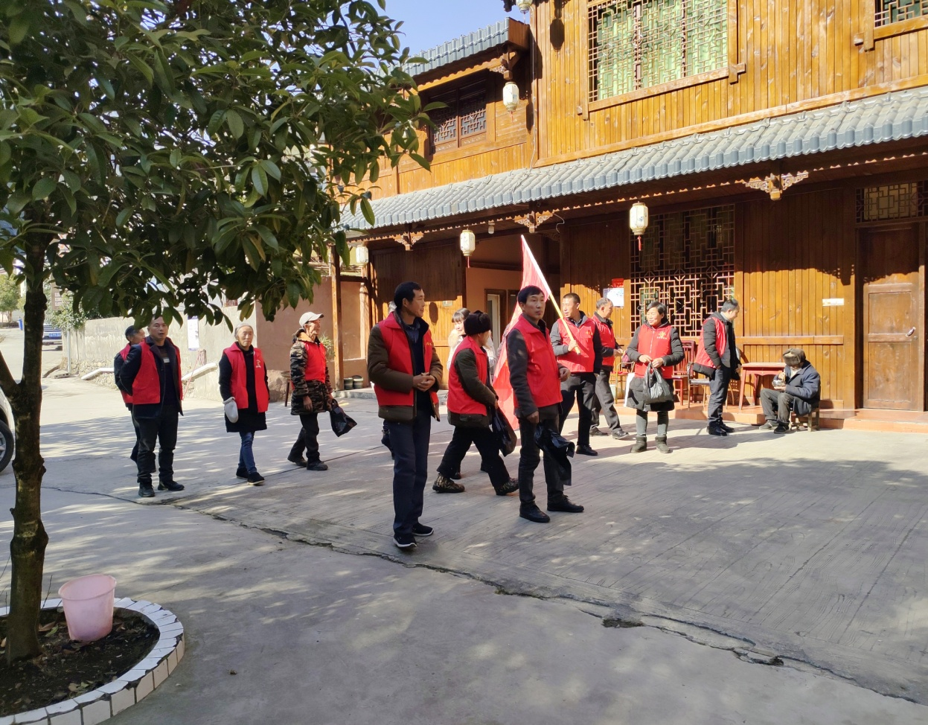同时，志愿者们还清理了月峰村主干道以及空河月峰段的沿途白色垃圾，保障了辖区内公共环境的干净整洁。

二、开展环境卫生整治行动

1月18日上午，北屏乡社区教育学校组织新民社区志愿者15名，针对场镇停车场、廊桥、社区院坝，进行一次环境卫生大整治行动。

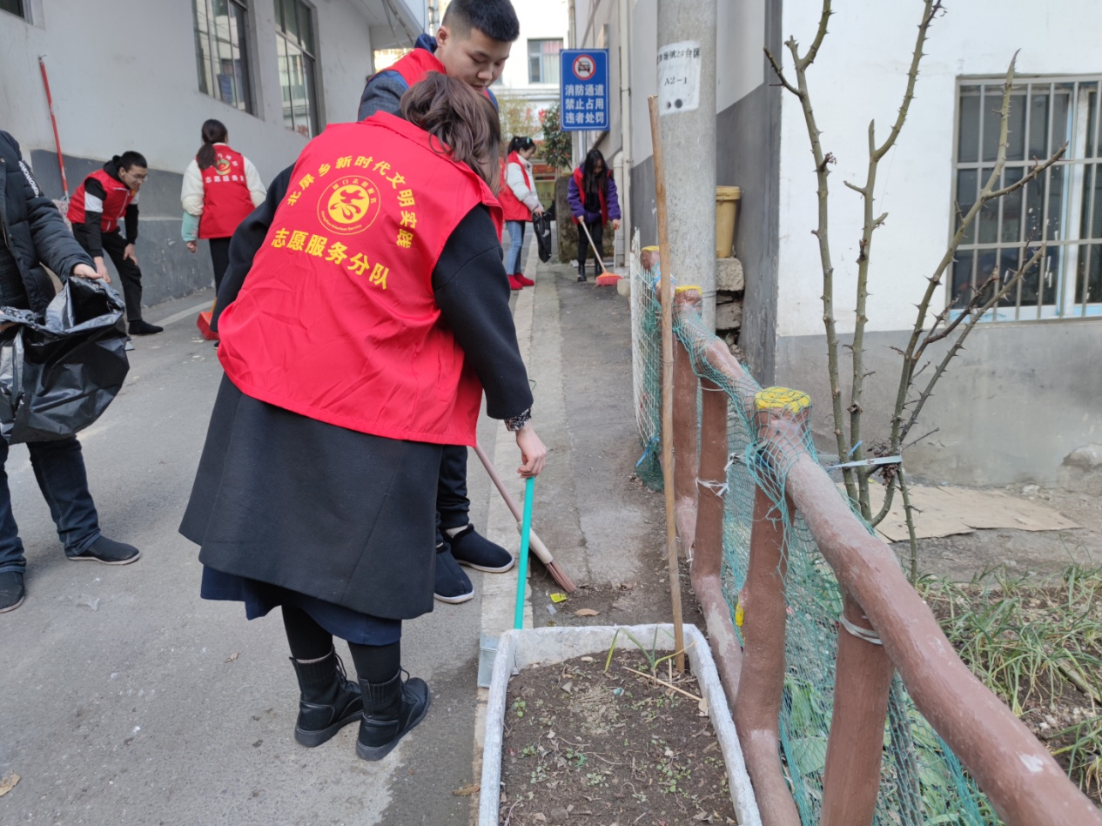此次环境整治行动，共计耗时半天，清理垃圾0.2吨，并将不可回收垃圾、可回收垃圾、有害垃圾进行分类处理。

有效遏制了垃圾堆积发臭现象，防止了春冬季细菌传播，保障了场镇的整洁面貌，进一步助推了我乡垃圾分类工作。

三、开展爱国卫生运动

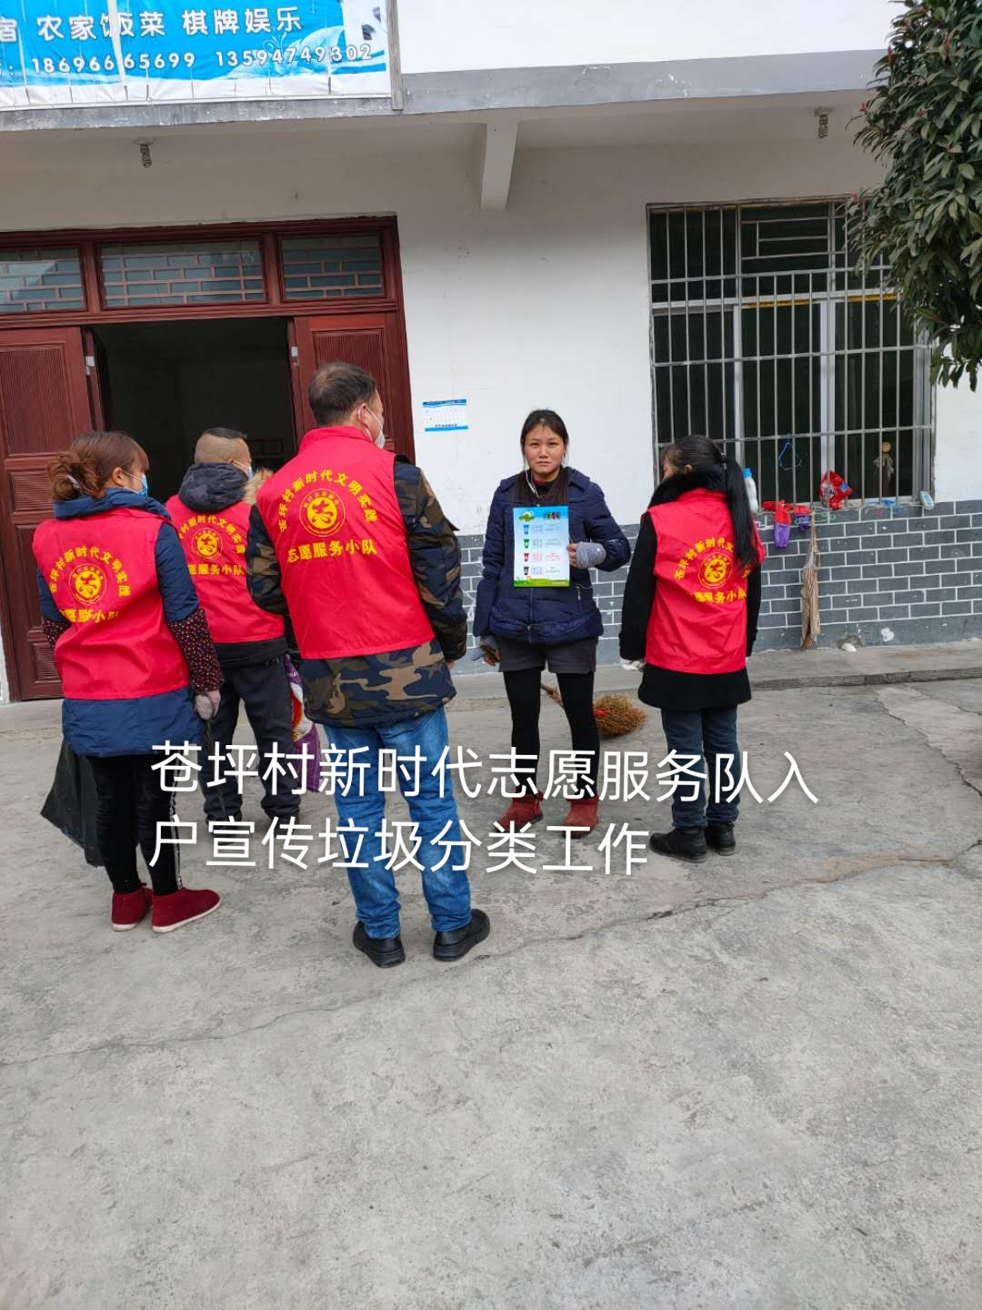 为进一步推进县“文明新生活”垃圾分类志愿服务工作，1月22日，北屏乡苍坪村社区教育中心组织辖区内志愿者20名，对辖区内的农户环境卫生进行了评比，清洁了3、4、5社农户环境卫生，保障了农户院落的干净整洁。

同时，志愿者入户宣传垃圾分类知识，共计发放垃圾分类宣传单60余份，为农户普及农村垃圾分类规则和方式。

四、开展公共环境治理及爱国卫生运动

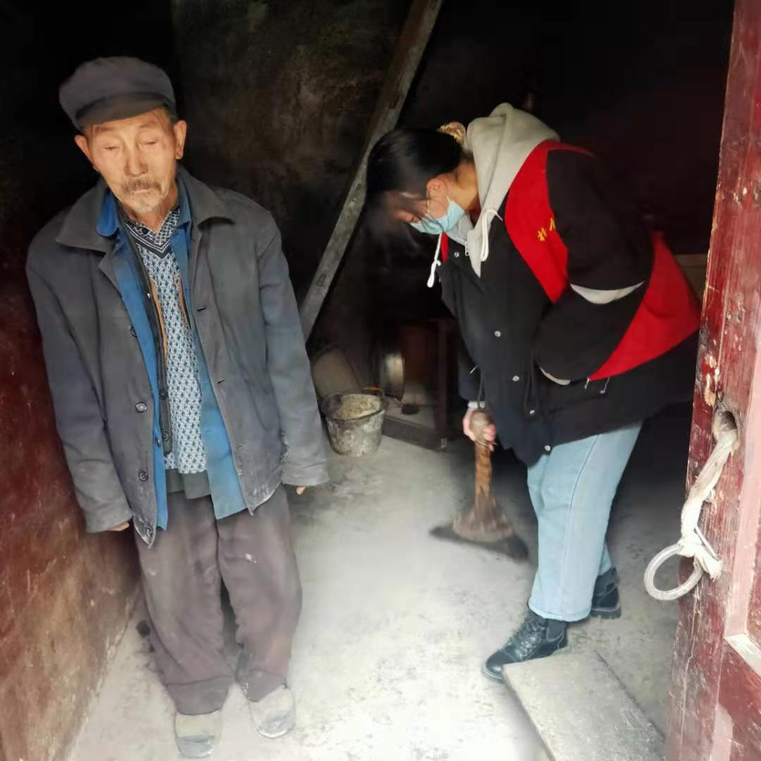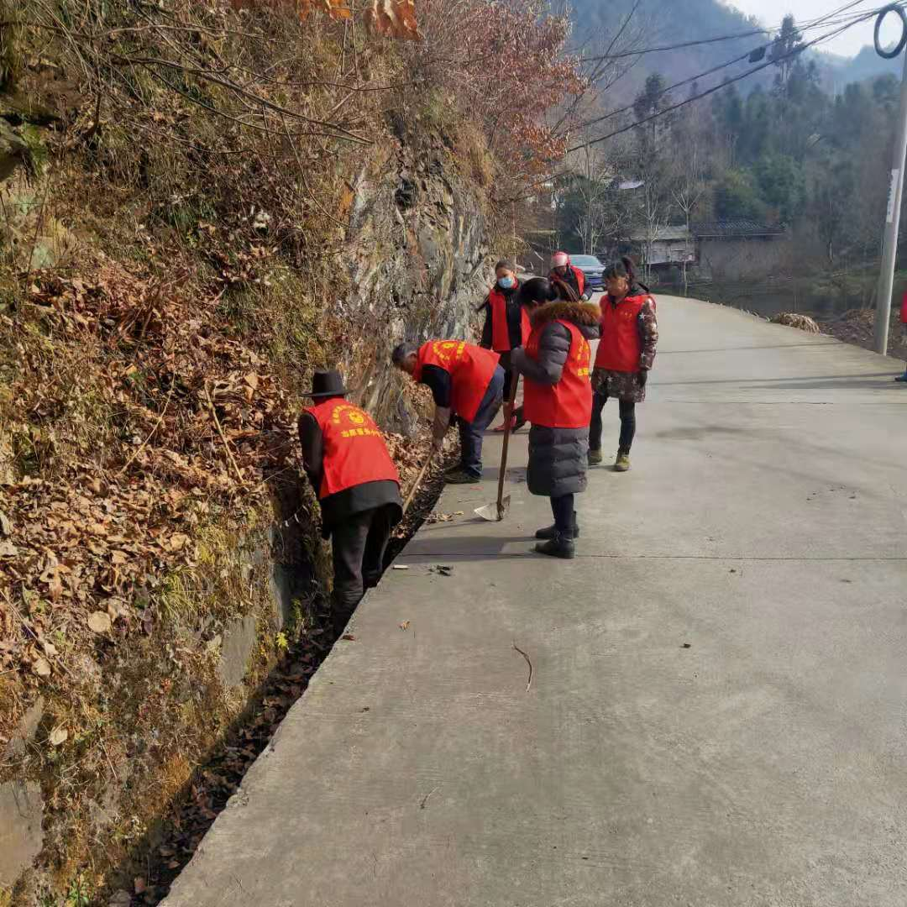1月23日，松柏村社区教育中心组织志愿者20名，针对松柏村入口至村委处公路两遍的白色垃圾、残枝树叶进行了清理，确保了道路整洁。

同时，帮助松柏村6户行动不便的五保户打扫了室内清洁卫生，打扫了室内地面、家具、柴火、厨房、衣物等，切实让困难群众有一个干净整洁的过年气氛。

五、送健康志愿服务活动

为切实做好春节期间的疫情防控工作，确保返乡人员的健康。1月21日，松柏村社区教育中心，组织村医及志愿者10余名，对近日返乡过年的市外务农人员进行了户入健康监测登记，测量人员体温。宣传了疫情防控的措施和要求及日常防护知识。

活动中，志愿者给群众发放了告知书和宣传单，共计80余份。

